Конспект урока «Бюджет проекта»
Проект – это ограниченное во времени предприятие (мероприятие), направленное на создание уникальных продуктов и услуг или получение принципиально новых результатов.
Основные этапы жизненного цикла проекта
Инициация
Планирование
Исполнение проекта
Мониторинг и контроль
Завершение проекта

Инициация проекта начинается с определения проектной идеи – основного замысла проекта. С учетом намеченной идеи и разрабатывается примерный план ее реализации. С его помощью производится предварительная оценка необходимых ресурсов. Завершением этого этапа становится оценка жизнеспособности проекта и принятие решения о том, стоит ли работать над ним дальше.
Планирование проекта нацелено на разработку плана проекта, в котором определены и документированы действия, необходимые для достижения целей проекта. План проекта нужен для координации деятельности всех участников проекта. Целостный план задает порядок выполнения всех работ. Он описывает, что, кто, как и когда будет делать. Началом этого этапа становится определение системы логически взаимосвязанных целей. Далее определяются перечни и взаимосвязи необходимых работ. Затем для каждой работы определяются необходимые ресурсы. В ходе планирования разрабатывается организационная структура проекта, описывается порядок взаимодействия его участников. В конце успешно пройденного этапа планирования создаются рабочие документы. В них содержатся принятые к исполнению цели и задачи проекта, логически увязанная система предстоящих работ, календарные планы-графики работ, бюджет, описание системы управления проектом.
Исполнение проекта направлено на непосредственное создание продукта (услуги), ради которых реализуется данный проект. Вначале производится набор команды проекта. Проводится инструктаж команды, запуск ее работы по принятому плану. В ходе выполнения работ, запланированных в плане проекта, идет отладка командного взаимодействия, реализуются меры по устранению недопустимого отклонения от плановых показателей. Главным при исполнении проекта становится эффективное достижение намеченных целей. Это означает, что практические шаги, согласно утвержденному плану, должны обеспечить достижение в установленные сроки качественных результатов за счет использования выделенных ресурсов.
Мониторинг и контроль нацелены на обеспечение исполнения проекта в соответствии с планом проекта; отслеживание определенных параметров проекта, которые должны сохраняться в заданных пределах; своевременное обнаружение возможных проблем и отклонений; принятие решений в ответ на изменения, возникающие в проекте; контроль качества. В ходе контроля проводится проверка результата на степень его соответствия плановым показателям. По итогам такой проверки может быть принято решение либо о доведении качества продукта или услуги до требуемого уровня, либо о завершении проекта.
Завершение проекта включает процедуры по составлению итоговых отчетов, проведение окончательных взаиморасчетов между участниками проекта. На этом этапе также могут заключаться договора о дополнительных услугах. Например, могут заключаться договоренности о гарантийном обслуживании того, что было создано в результате реализации проекта. Отдельной частью завершающего этапа может стать обобщение и описание накопленного опыта. Главная часть успешного завершения проекта – передача произведенного продукта (услуги) тому пользователю, которому он и предназначался.
С учетом целей и задач курса, в ходе дальнейшего изложения основное внимание мы уделим этапам инициации и планирования, поскольку результаты именно этих этапов используются для получения поддержки проекта, сбора необходимых средств, формирования рабочей команды и запуска работ для воплощения проектной идеи в жизнь.
В коммерческой и социальной сфере резко усилилась конкуренция за внимание клиента к товару или услуге той или иной организации: потребителю есть из чего выбирать. Кроме того, возросло значение индивидуального подхода к каждому клиенту. Следовательно, в выигрыше оказываются те, кто способен постоянно разрабатывать и производить значимые для различных клиентов уникальные продукты.
Необходимость постоянного поиска и быстрого выведения на рынок уникальных продуктов и услуг привела к стремительному развитию методов управления проектами. Принципы и методы управления проектами оказались более подходящими для экономической и общественно-политической деятельности, которая протекает в условиях информационного взрыва, усиления глобальной конкуренции и значительного сокращения жизненного цикла товаров (услуг) в результате их быстрого морального старения. Хотя само по себе знание основ управления проектами еще не гарантирует жизненный успех, но их эффективное практическое применение, безусловно, входит в число существенных конкурентных преимуществ. Сейчас для молодого человека вступать в активную жизнь без понимания сути проектной деятельности не только несовременно, но и опасно. Знания, умения и навыки разработки и реализации проектов помогают выжить и добиться успеха несмотря ни на какие кризисы. И тот, кто развивает у себя способность эффективно управлять проектами, закладывает надежный фундамент своего жизненного успеха!
Составление бюджета проекта
Бюджет – финансовый план, который обобщает доходы и расходы за определенный период времени.
Бюджет – это совокупность доходов и расходов за определённый период времени
Доход – получаемая часть денежных средств.
Расход – часть денежных средств которая тратится (расходуется)
Виды бюджета

Если доход превышает расход , то получается профицит (избыток) бюджета | Если расход превышает доход , то бюджет дефицитный | Если расходы равны доходам, то бюджет сбалансированный
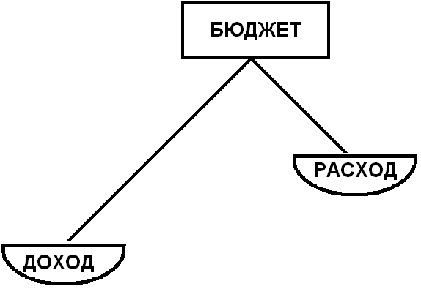 | 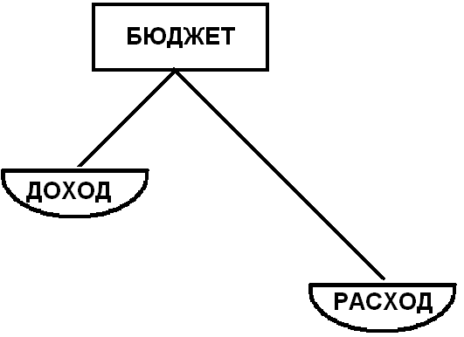 | 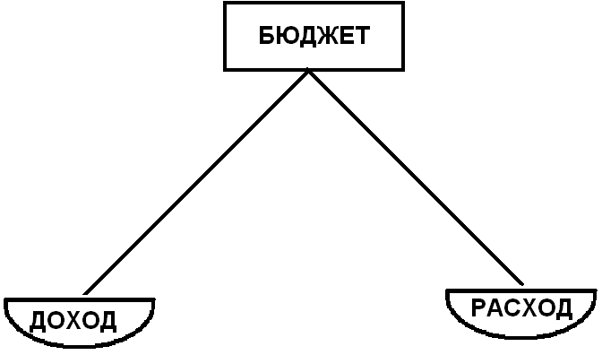

Бюджет – это предсказание того, что произойдет, на какие расходы вам придется пойти, чтобы достичь поставленной цели, и на какое финансирование рассчитывать.
Составление бюджета может быть творческим процессом, однако должно основываться на реалистичных предположениях.
Бюджет – это ваш финансовый план, из которого должно быть понятно, сколько средств вы предполагаете использовать. И это необходимо подробно спланировать, так как одного предположения недостаточно. Бюджет помогает вам использовать деньги стратегически, все ваши расходы должны быть предусмотрены заранее. Бюджет должен быть достаточно подробным, чтобы предусмотреть все расходы. Нужно также включить в бюджет информацию о том, когда может быть получено финансирование, оборудование или услуги из других источников.
- Бюджет должен быть расписан по следующим статьям:
- · оплата труда (включает заработную плату штатных и внештатных сотрудников),
- · гонорары – с указанием доли рабочего времени от полной ставки в %, оплата разовых услуг консультантов по договору,
- · обязательные налоги и страхование – до 40,5% от фонда заработной платы);
- · прямые основные расходы (аренда помещений, оборудование, офисные расходные материалы, командировки, связь, типографские расходы и др.);
- · непрямые расходы (если имеются);
- · размер вкладов в натуральной форме (включая добровольный труд);
- · уже изысканные средства из других источников (желательно в денежном эквиваленте).
- Планируя бюджет, полезно заглянуть в разделы «Цели и задачи проекта» и «Стратегия и механизм

Предлагаемый вашему вниманию формат бюджета удовлетворит большинство организаций и с небольшими изменениями может быть использован для обращения как в частные, так и в "посреднические" и государственные инстанции. Рекомендуемый нами бюджет состоит из трех разделов:
- 1) оплата труда,
2) прямые основные расходы,
3) непрямые расходы.
- Данный раздел бюджета проекта включает в себя следующие расходы:
- заработная плата персонала по проекту,
- консультативные и контрактные услуги,
- обязательные отчисления с фонда заработной платы.
- Заработная плата персонала по проекту
- В этот раздел запишите всех сотрудников, работающих на полную ставку или на некоторую (в процентном отношении) часть ставки, а также людей, входящих в персонал по проекту, но работающих, по отношению к инвестору, бесплатно.
- Принято просить у инвестора на оплату труда персонала по проекту не более четверти запрашиваемой суммы (в некоторых случаях не более трети).
- Важно помнить, что если инвестор сможет поддержать ваш проект не полностью, а лишь частично, то "резать" ваш бюджет будут, как правило, по разделу оплаты труда.
- Еще одна важная категория, включаемая в данную часть, – это уже доступные вам средства: либо лично ваши, либо полученные из других источников (например, от еще одного участника проекта, предоставляющего вам по договору сотрудников или студентов). Эти средства следует указывать в столбце "Имеется". Часто сюда включаются средства и услуги, предоставляемые на добровольной основе. Возможно, что какой-нибудь сотрудник работает на добровольной основе. В этом случае вы указываете в столбце "Имеется" сумму, достаточную для оплаты его труда, исходя из выполняемых им обязанностей.
- Это вторая часть первого раздела бюджета. Сюда вы включаете оплачиваемых консультантов и консультантов-добровольцев, которые не могут быть отнесены к персоналу (так как нужны лишь краткосрочно), но необходимы для реализации проекта. Помните, что люди, относящиеся к персоналу проекта, не могут, как правило, на платной основе оказывать дополнительно консультативные или иные контрактные услуги. Будьте логичны, выбирая, что включить в эту часть. Учтите также, что в эту статью не входят транспортные расходы и суточные для консультантов.
- Если вы не хотите, чтобы запрашиваемые суммы на оплату труда в реальности при получении, с учетом подоходного налога и других обязательных выплат, уменьшились где-то наполовину, то либо сразу составляйте бюджет по оплате труда с учетом социального, медицинского страхования и других обязательных выплат, а соответственно, увеличивайте суммы в графах "всего", "имеется", "требуется", оговаривая данный момент для донора (чтобы не возникал вопрос о ваших "завышенных" притязаниях), либо выносите обязательные выплаты с фонда заработной платы в отдельный пункт бюджета.
Расходы бюджета
- Данный раздел бюджета проекта включает в себя:
- аренду помещений и коммунальные услуги,
- аренду и покупку оборудования,
- расходные материалы,
- командировочные и транспортные расходы,
- прочие расходы.
Непрямые расходы
- Прочие расходы
- Командировочные и транспортные расходы
- Расходные материалы
- Аренда и покупка оборудования
- Аренда помещений и коммунальные услуги
- В этой части Вы указываете стоимость всех помещений, используемых коммуникаций, и т.д., включая арендуемые вами и переданные вам в постоянное пользование. Стоимость аренды помещения и эксплуатационных расходов должны соответствовать преобладающим в вашем регионе. Включите, если это необходимо, в этот раздел стоимость страховки, ремонта и т.п., а также плату за телефон.
- Сюда записывается все оборудование, которое вы предполагаете арендовать или купить для использования в работе по проекту. Сюда же входит оборудование офиса, мебель, компьютеры, копировальные машины, факс, автомобиль и т.д. Всеми возможными способами пытайтесь использовать как можно больше оборудования из собственных источников (колонка "Имеется"). Это не только снизит общую сумму проекта, но и продемонстрирует спонсору ваши потенциальные возможности самофинансирования.
- Обычно сюда относятся канцелярские принадлежности, то есть бумага, ручки, скрепки, папки и пр.
- Включите сюда все расходы, связанные с поездками. Подробно опишите каждый пункт, не пишите сразу больших сумм без соответствующих разъяснений, чтобы не вызывать у спонсора вопросов. Включите сюда расходы на проезд исполнителей проекта, суточные (из расчета на каждый день, в соответствии с существующими в вашей организации или районе работы нормами), перевозку грузов, аренду автомобилей (если Вы не включили это в раздел "Оборудование") и др.
- Сюда включите все, что не вошло в предыдущие категории. Например, сюда могут войти расходы на оплату конференций, совещаний и рабочих семинаров, членские взносы, печатание материалов и объявлений и др.
Итог
1 Дать определение проекту.
2.Назовите жизненные циклы проекта.
3. Что такое бюджет?
4.Назвать виды бюджета.

